Název veřejné zakázky: | Dodávky léčivých přípravků s účinnou látkou PARACETAMOL i.v. II. - část 1: Léčivé přípravky s účinnou látkou PARACETAMOL i.v. 1000 mg
Druh veřejné zakázky:  Režim veřejné zakázky:  Druh zadávacího řízení: | Veřejná zakázka na dodávky  Nadlimitní veřejná zakázka  Otevřené řízení
Zadavatel: | Krajská zdravotní, a.s.  se sídlem Ústí nad Labem, Sociální péče 3316/12A, PSČ 401 13,  společnost zapsaná v obchodním rejstříku vedeném Krajským soudem v Ústí nad Labem pod spisovou značkou B 1550
Evidenční číslo: | 3310/2023

Vysvětlení zadávací dokumentace č. 1

Dotaz č. 1:

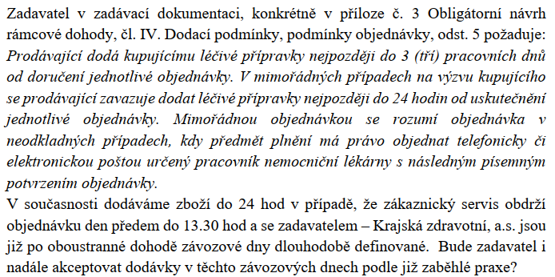

Odpověď č. 1:

Zadavatel trvá na znění obligatorního návrhu smlouvy. Mimořádné objednávky jsou realizovány v součinnosti s prodávajícím.

V Ústí nad Labem dne:
……………………………
MUDr. Petr Malý, MBA
generální ředitel společnosti

